招生计划
I类：委托高校定向培养中小学教师，学制四年，具体计划如下：

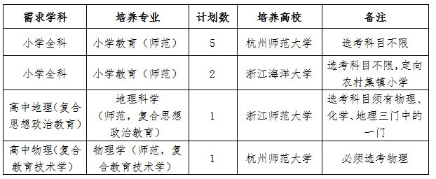
II类：参加高考且被相应综合性大学（师范大学）公费本科师范专业（适用于义务教育、普通高中相关师范专业，不含艺术、体育类师范专业）录取的高中毕业生20名(具体高校名单详见附件）。

